.

**APLICATIVOS COTIZACIONES - GERS**

**Tabla de contenido**

**NOMBRE DE APLICATIVO** 3

*Información sobre el aplicativo:* 3

*Descripción y funciones del aplicativo:* 3

**LENGUAJE DE PROGRAMACIÓN** 3

*Especificar en que lenguaje se usó y en que versión:* 3

*Librerías y versión usada:* 3

**MOTOR DE BASE DE DATOS** 3

*Tipo de Base de Datos: (Ej: Mysql, SQL, etc)* 3

*Modelo Entidad Relación:* 3

**DIAGRAMA UML** 4

*Describir el diagrama UML del aplicativo y su relación, adjuntar imagen de dicha relación.* 4

**COMENTARIOS** 4

# **APLICATIVO DE COTIZACIONES - GERS**

## Información sobre el aplicativo:

|  |  |
| --- | --- |
| **Área asignada:** | Área administrativa |
| **Elaborado por:** | Luis molina |
| **Fecha de desarrollo:** | Febrero-octubre 2021 |
| **Fecha de modificación:** | Abril de 2022 |
| **Última interacción** |  |
| **Datos maestros:** | Correo: [ti@gers.com.co](mailto:ti@gers.com.co)  Contraseña: 76ToROou |
| **Tamaño actual:** | 306 MB |
| **Versión:** | V2.0 |

## Descripción y funciones del aplicativo:

# **LENGUAJE DE PROGRAMACIÓN**

## Especificar en que lenguaje se usó y en que versión:

Php 7.2.16

JAVASCRIPT ES6

## Librerías y versión usada:

Jquery 3.3.1

Bootstrap 4.0.0

# **MOTOR DE BASE DE DATOS**

## Tipo de Base de Datos:

## Posgresql 9.6

## Modelo Entidad Relación:

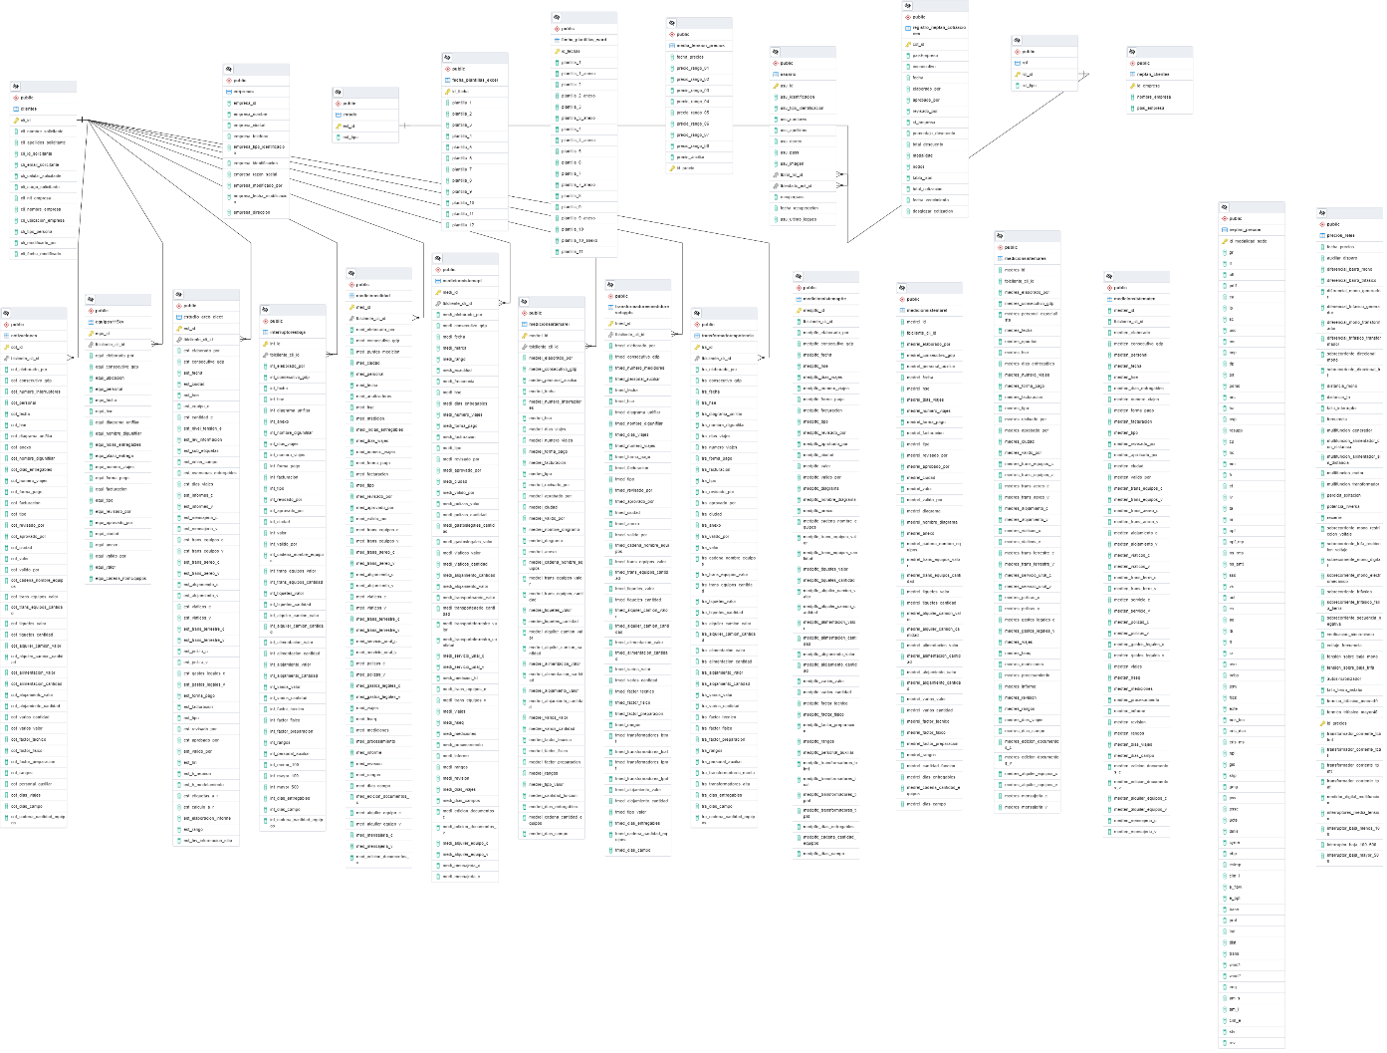

# **DIAGRAMA UML**

## Describir el diagrama UML del aplicativo y su relación, adjuntar imagen de dicha relación.

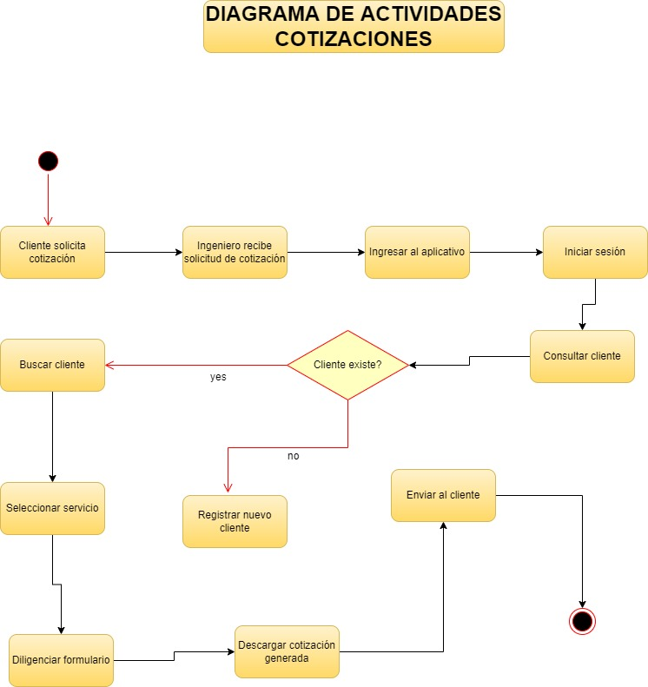

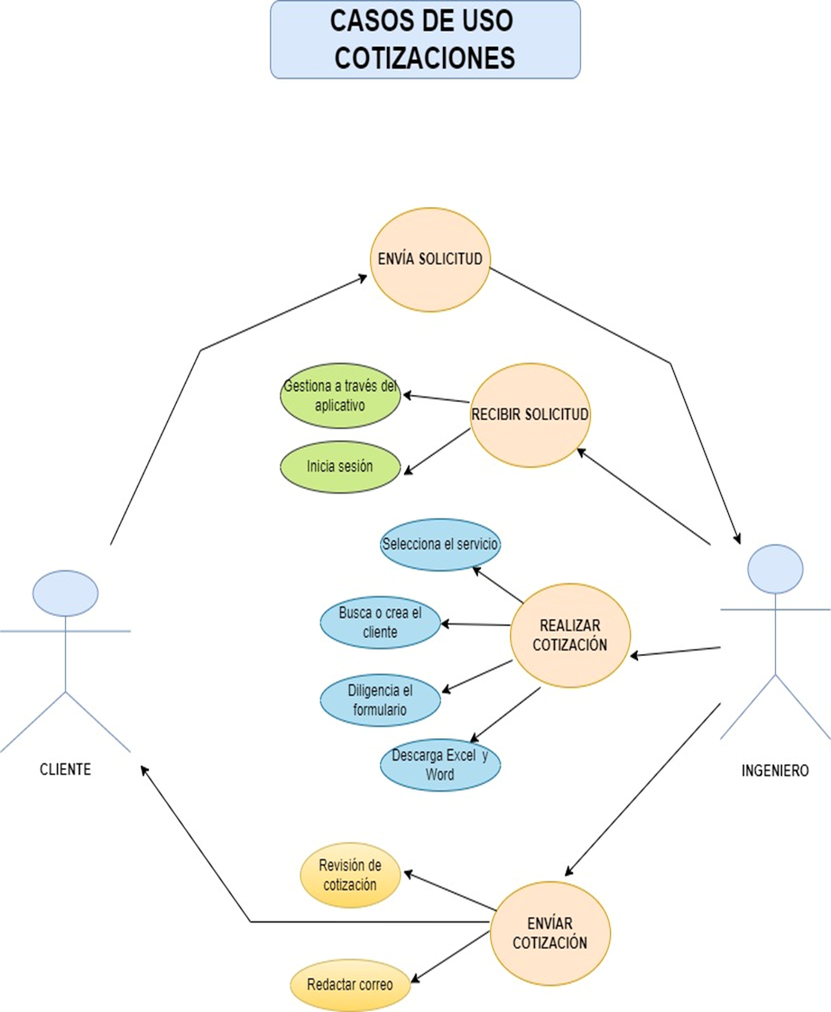

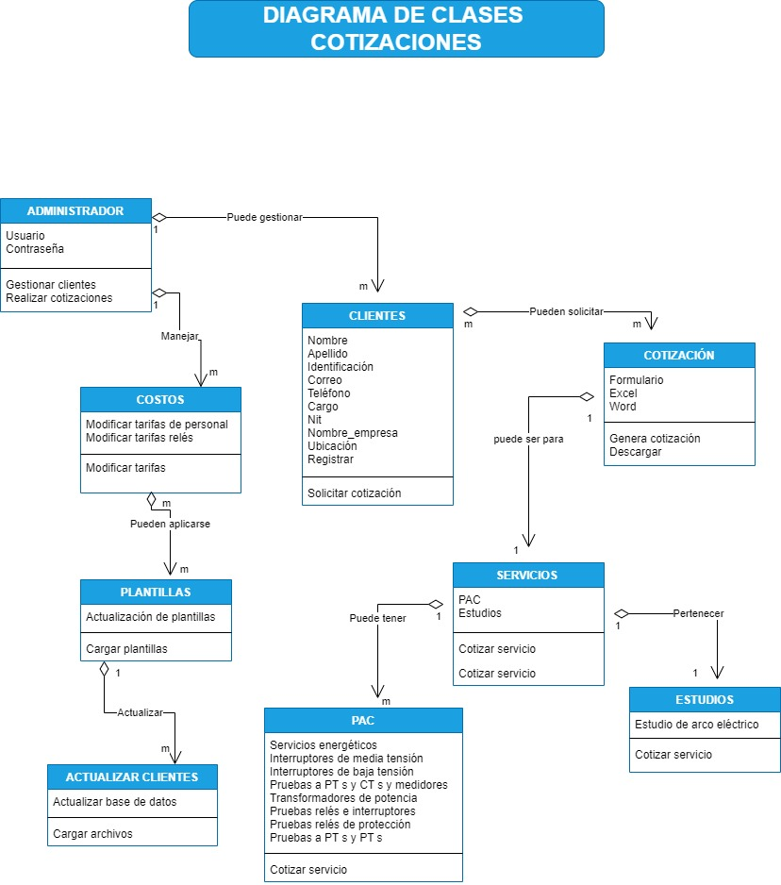

**CASOS DE USO EXTENDIDO**

|  |  |  |
| --- | --- | --- |
| **CASO DE USO N 1** | **ENVÍO DE SOLICITUD** | |
| ACTOR | Cliente | |
| DESCRIPCIÓN | El cliente envía una solicitud de cotización al ingeniero especificando el servicio y los detalles que requiere | |
| PRECONDICIONES | Ninguna | |
| TIPO | Primario | |
| REFERENCIA CRUZADA | Solicitud_001 | |
|  | | |
| **ACTOR: CLIENTE** | | **RESPUESTA DEL SISTEMA** |
| 1-El caso de uso inicia cuando el cliente envía una solicitud de cotización al ingeniero | | No aplica |
|  | |  |

|  |  |  |
| --- | --- | --- |
| **CASO DE USO N 2** | **RECIBIR SOLICITUD** | |
| ACTOR | Ingeniero | |
| DESCRIPCIÓN | El ingeniero recibe una solicitud por parte del cliente y la gestiona a través del aplicativo | |
| PRECONDICIONES | Ninguna | |
| TIPO | Primario | |
| REFERENCIA CRUZADA | Recepción_solicitud_001 | |
|  | | |
| **ACTOR: INGENIERO** | | **RESPUESTA DEL SISTEMA** |
| 1-El caso de uso inicia cuando el ingeniero recibe una solicitud de cotización. | | Iniciar sesión para realizar cotización. |
| 2-El ingeniero gestiona la cotización a través del aplicativo ingresando mediante la wiki | | Se muestra la interfaz de usuario Aplicativo Cotizaciones |
| 3-El ingeniero inicia sesión | | Ingresar usuario y contraseña |
|  | |  |

|  |  |
| --- | --- |
| **CASO DE USO N 3** | **REALIZAR COTIZACIÓN** |
| ACTOR | Ingeniero |
| DESCRIPCIÓN | El ingeniero realiza la cotización de acuerdo a los requerimientos del cliente mediante el aplicativo |
| PRECONDICIONES | Haber recibido solicitud de cotización |
| TIPO | Primario |
| REFERENCIA CRUZADA | Cotización_001 |

|  |  |
| --- | --- |
|  | |
| **ACTOR: INGENIERO** | **RESPUESTA DEL SISTEMA** |
|  |  |
| 1-El caso de uso inicia cuándo el ingeniero selecciona el servicio a cotizar | Muestra servicios disponibles |
| 2-El ingeniero busca el cliente en la lista de clientes | Muestra lista de clientes |
| 3-Si es un cliente nuevo, deberá crear un nuevo registro con los datos del cliente | Registro exitoso |
| 4-El ingeniero debe diligenciar cada uno de los campos del formulario de cotización | Se muestra formulario de cotización |
| 5-Una vez se hayan registrado los datos correctamente, el sistema generará la cotización en un documento Excel y un documento Word los cuales deberán ser descargados | Muestra cotización para descargar |

|  |  |  |
| --- | --- | --- |
| **CASO DE USO N 4** | **ENVIAR COTIZACIÓN** | |
| ACTOR | Ingeniero | |
| DESCRIPCIÓN | Se revisa y envía cotización al cliente por correo electrónico en formato impreso | |
| PRECONDICIONES | Haber generado documento Excel y Word de cotización | |
| TIPO | Primario­­ | |
| REFERENCIA CRUZADA | Envío_Cotización_001 | |
|  |  | |
|  | | |
| **ACTOR: INGENIERO** | | **RESPUESTA DEL SISTEMA** |
| 1-El caso de uso inicia cuándo el ingeniero descarga la cotización. | | Descarga realizada |
| 2-Los documentos son revisados para verificar que la cotización esté correcta antes de enviar al cliente | | No aplica |
| 3-Se envía cotización por correo electrónico o en formato digital | | Correo enviado |

**DIAGRAMA DE PAQUETES**

**COTIZACIONES**

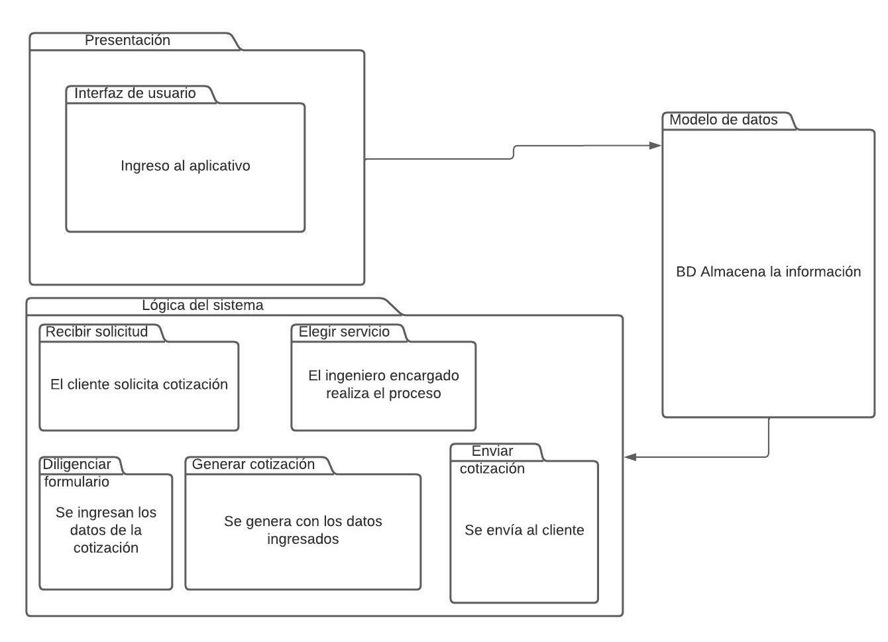

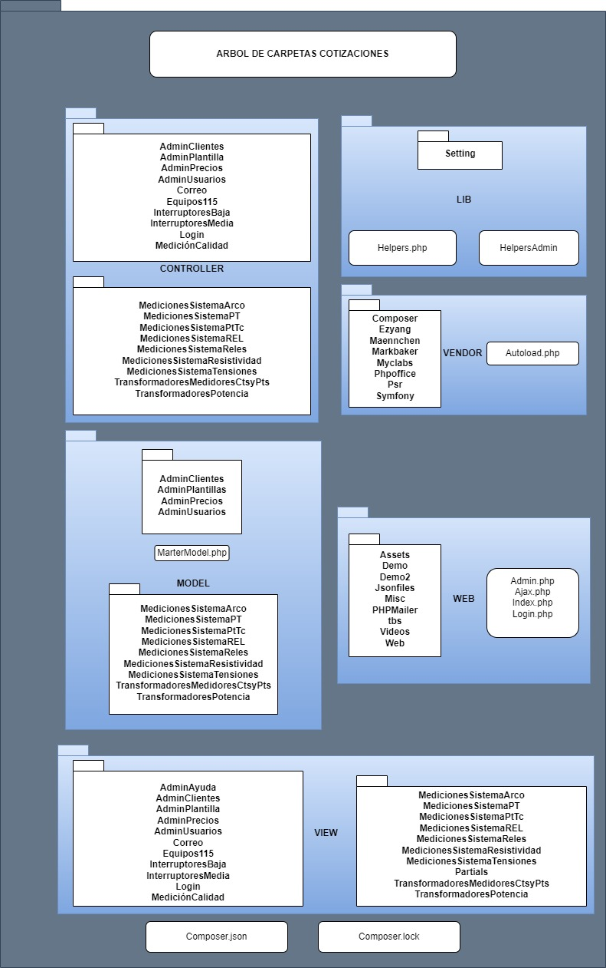

# **COMENTARIOS**